**МИНОБРНАУКИ РОССИИ**

**Санкт-Петербургский государственный**

**электротехнический университет**

**«ЛЭТИ» им. В.И. Ульянова (Ленина)**

**Кафедра математического обеспечения и применения ЭВМ**

отчет

**по лабораторной работе №4**

**по дисциплине «Программирование»**

Тема: Линейные списки

|  |  |  |
| --- | --- | --- |
| Студент гр. 6303 |  | Сапрыга В.В. |
| Преподаватель |  | Берленко Т.А. |

Санкт-Петербург

2016

Цель работы: **с**оздать двунаправленный список музыкальных композиций MusicalComposition и api (набор функций) для работы со списком.

Ход работы:

## Задание:

Создайте двунаправленный список музыкальных композиций MusicalComposition и **api** (**a**pplication **p**rogramming **i**nterface - в данном случае набор функций) для работы со списком.

Структура элемента списка (тип - MusicalComposition)

* name - строка неизвестной длины (гарантируется, что длина не может быть больше 80 символов), название композиции.
* author - строка неизвестной длины (гарантируется, что длина не может быть больше 80 символов), автор композиции/музыкальная группа.
* year - целое число, год создания.

Функция для создания элемента списка (тип элемента MusicalComposition)

* MusicalComposition* createMusicalComposition(char* name, char* author, int year)

Функции для работы со списком:

* MusicalComposition* createMusicalCompositionList(char** array_names, char** array_authors, int* array_years, int n); // создает список музыкальных композиций MusicalCompositionList, в котором:
  + n - длина массивов array_names, array_authors, array_years.
  + поле name первого элемента списка соответствует первому элементу списка array_names (array_names[0]).
  + поле author первого элемента списка соответствует первому элементу списка array_authors (array_authors[0]).
  + поле year первого элемента списка соответствует первому элементу списка array_authors (array_years[0]).

Аналогично для второго, третьего, ... n-1-го элемента массива.

! Длина массивов array_names, array_authors, array_years одинаковая и равна n, это проверять не требуется.

   Функция возвращает указатель на первый элемент списка.

* void push(MusicalComposition*  head, MusicalComposition* element); // добавляет element  в конец списка musical_composition_list
* void removeEl (MusicalComposition*  head, char* name_for_remove); // удаляет элемент element списка, у которого значение name равно значению  name_for_remove
* int count(MusicalComposition*  head); //возвращает количество элементов списка
* void print_names(MusicalComposition*  head); //Выводит названия композиций

**Описание кода:**

1. Структура элемента списка (тип – MusicalComposition)

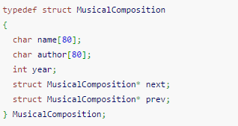

1. Функция для создания элемента списка (тип элемента MusicalComposition).

Данной функции передают три параметра: название, имя автора и год создания композиции; которые она записывает в новый элемент списка, для которого резервирует память с помощью функции malloc. Функция возвращает указатель на созданный элемент списка.

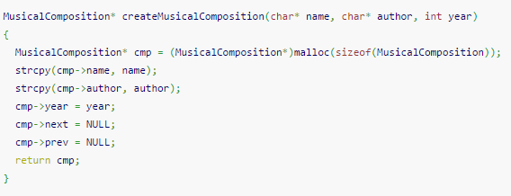

1. Функция для создания списка музыкальных композиций MusicalCompositionList.

Функция получает количество существующих композиций и три массива: массив названий, массив авторов и массив годов созданий; и формирует линейный двунаправленный список.

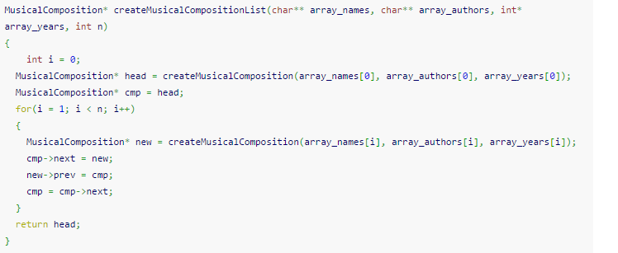

1. Функция для добавления нового элемента в конец списка.

Данной функции передается указатель на начало линейного списка и элемент, который необходимо добавить. Функция перемещается по списку, пока не доходит до последнего элемента, а затем соединяет последний и новый элементы списка посредством указателей.

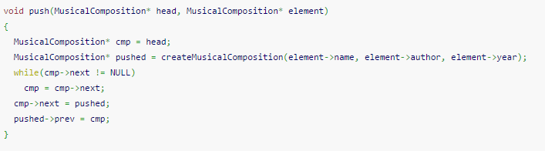

1. Функция для удаления элемент списка, с определённым названием композиции.

Функция получает указатель на начало списка и название композиции, которую нужно удалить. Перемещаясь по списку, она сверяет название композиции с переданной строкой. При совпадении значений функция связывает предыдущий и следующий элементы посредством указателей, тем самым удаляя найденный элемент из списка.

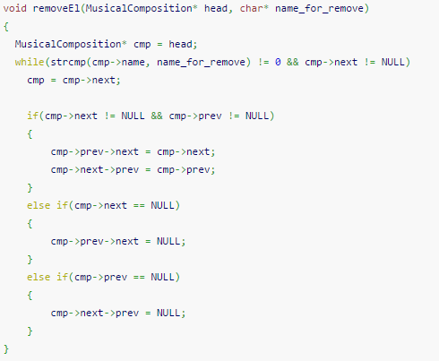

1. Функция для подсчёта количества элементов списка.

Функция получает указатель на первый элемент списка, и пробегая весь список, увеличивает счётчик counter на каждом элементе списка.

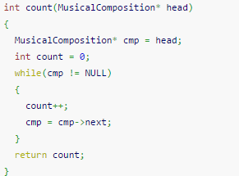

1. Функция для выведения названия композиций.

Данной функции передается указатель на первый элемент списка. Перебирая все элементы, функция печатает названия каждой композиции.

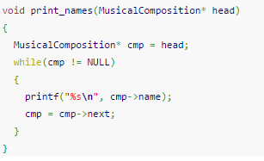

**Вывод:** в ходе работы получены навыки работы с двунаправленными списками, создан набор функций для работы с линейными списками.